|  |  |
| --- | --- |
| **УТВЕРЖДАЮ:**  **Заказчик**  Генеральный директор  ООО «Стройтрансмостпроект»  ___________ /Иванов И.И./  «___» ________ 202_ г. | **СОГЛАСОВАНО:**  **Исполнитель**  Генеральный директор  ООО «ГеоИнжИз»  ___________ ФИО  «___» ________ 202_ г. |
|  |  |

**ТЕХНИЧЕСКОЕ ЗАДАНИЕ**

**НА ВЫПОЛНЕНИЕ ИНЖЕНЕРНО-ЭКОЛОГИЧЕСКИХ**

**ИЗЫСКАНИЙ**

**«**Магазин по адресу: Забайкальский край, г. Чита, ул. Наума Василевского, уч. 11**»**

Наименование объекта

**Чита, 2023 г.**

|  |  |  |
| --- | --- | --- |
|  | Наименование объекта | «Магазин по адресу: Забайкальский край, г. Чита, ул. Наума Василевского, уч. 11» |
|  | Географическое местоположение объекта | Забайкальский край, г. Чита, ул. Наума Василевского, уч. 11 |
|  | Основание для выполнения задания | Договор подряда на выполнение инженерных изысканий между ООО «ГеоИнжИз» и ООО «Стройтрансмостпроект» |
|  | Идентификационные сведения о заказчике | ООО «Стройтрансмостпроект»  Юр. Адрес  тел/ (8-3022)415822,  e-mail: stroy@vesm.ru |
|  | Идентификационные сведения об исполнителе инженерных изысканий (Изыскателе) | ООО «ГеоИнжИз»  адрес  Тел. 8-924-3835-16-25  e-mail: eng-iz@bk.ru |
|  | Идентификационные сведения об объекте | Назначение: магазин;  Относится к зданиям с постоянным пребыванием людей;  Уровень ответственности – нормальный;  Принадлежность к опасным производственным объектам – не принадлежит.  В соответствии с ГОСТ 27751-2014 «Надежность строительных конструкций и оснований. Основные положения» класс здания (сооружения) КС-2 |
|  | Цели и задачи инженерных изысканий | Инженерно-экологические изыскания выполняют для оценки современного состояния окружающей среды под влиянием техногенной нагрузки для экологического обоснования строительства и иной хозяйственной деятельности для обеспечения благоприятных условий жизни населения, обеспечения безопасности зданий, сооружений, территории и континентального шельфа и предотвращения, снижения или ликвидации неблагоприятных воздействий на окружающую среду. |
|  | Стадия проектирования | Проектная документация |
|  | Вид градостроительной дея-тельности | Новое строительство |
|  | Сведения и данные о проектируемых объектах | Приведена в приложении 1,2 |
|  | Перечень необходимых видов инженерных изысканий | Исполнителю поручается выполнить инженерно-экологические изыскания |
|  | Сроки выполнения задания | Согласно договор подряда на выполнение инженерно-экологических изысканий |
|  | Требования к Исполнителю | Соответствие требованиям законодательства Российской Федерации, предъявляемым к лицам, выполняющим инженерные изыскания. |
|  | Перечень нормативных документов | Инженерные изыскания и исследования выполнить в соответствии с действующими требованиями нормативно-технических документов (СП 47.13330.2016, СП 11-102-97). |
|  | Сведения о местоположении площадок строительства  и проектируемых сооружениях | Ситуационная схема расположения проектируемого объекта, приложение 1 настоящего Технического задания (ТЗ). |
|  | Сведения о ранее выполненных инженерных изысканиях и исследованиях | Нет |
|  | Данные об осложняющих условиях строительства и эксплуатации сооружений, принятая карта ОСР-2015 согласно СП 14.13330.2011 | Повышенная сейсмичность. Сейсмичность территории принять по карте ОСР-2015-А. |
|  | Предполагаемые техногенные воздействия на окружающую среду | Планировочные работы, в связи с чем изменится рельеф местности.  Местами сведение древесно-кустарниковой растительности. |
|  | Требования к методам и средствам измерений | При выполнении инженерных изысканий применять методы, рекомендованные строительными нормами и правилами, ГОСТ, ведомственными нормами, действующими на данный момент, и средства измерений, прошедшие метрологическую поверку. |
|  | Программа инженерных изысканий | Состав, объемы и методика работ определяется Программой на производство инженерных изысканий (инженерно-экологических изысканий) в соответствии с настоящим техническим заданием. В Программе указать содержание и перечень выпускаемых материалов. Программа работ проходит согласование с Заказчиком. |
|  | Требования к работам | Выполнить комплексное изучение инженерно-экологических условий в зоне влияния проектируемых зданий и сооружений на площадке исследования.  Работы должны включать:  - радиационное исследование;  - фоновые характеристики загрязнения атмосферного воздуха;  - определение химического загрязнения почв;  - рекогносцировочное обследование;  - сведения о растительном и животном мире. |
|  | Требования к инженерно- экологическим изысканиям | В состав дополнительных инженерно-экологических изысканий должны входить следующие виды работ:  – полевые исследования;  – отбор проб;  – лабораторные исследования;  – камеральные работы и составление технического отчета. |
|  | Порядок выполнения изыскательских работ | Работы выполнить, согласно календарному графику производства работ |
|  | Требования к составу и форме отчетов по инженерным изысканиям | 1. Заказчику передаются 2 экземпляра отчетов об изысканиях в бу-мажном варианте и 1 экземпляр электронной версии на электронном носителе.  2. Электронную версию отчета предоставить в формате Adobe (PDF), которая должна быть полностью идентична бумажной версии. |
|  | Сроки предоставления  отчетных материалов | Материалы инженерных изысканий передаются Заказчику в соответствии с календарным планом. |
|  | Список приложений к техническому заданию | Приложение 1. Ситуационный план расположения проектируемого объекта  Приложение 2. Граница геодезических изысканий  Приложение 3. Техническая характеристика проектируемого здания |

Приложение 1

**Схема размещения проектируемого здания.** 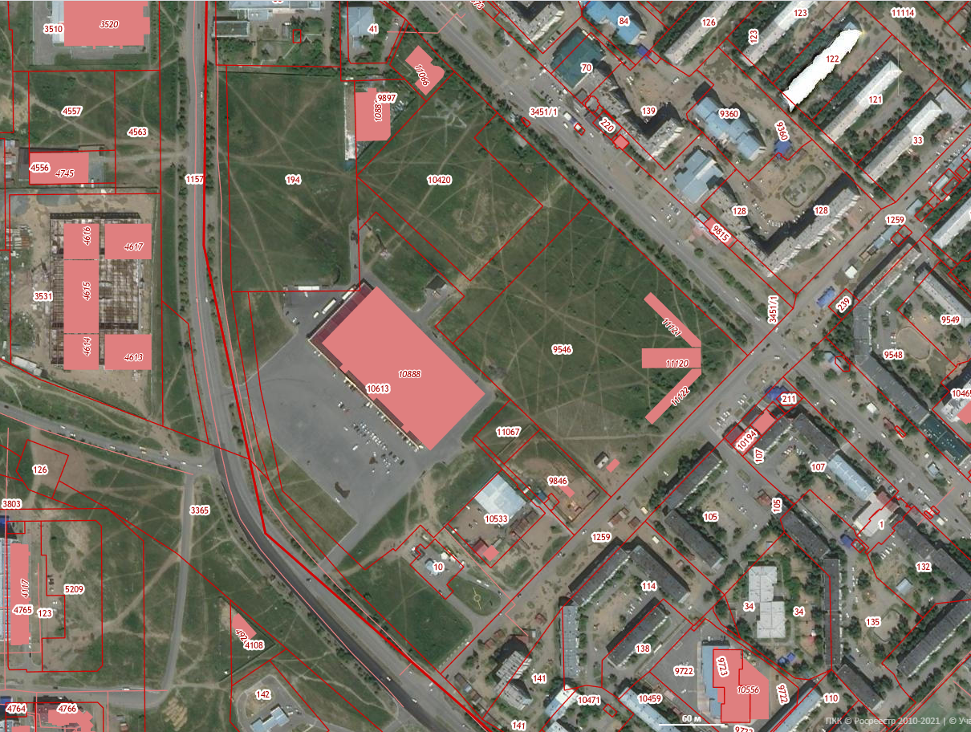

Контур проектируемого сооружения

Приложение 2

**Граница геодезических изысканий** 

- Граница инженерно-геодезических изысканий

Приложение 3

|  |  |  |  |  |  |  |  |  |  |  |  |  |  |
| --- | --- | --- | --- | --- | --- | --- | --- | --- | --- | --- | --- | --- | --- |
| **Техническая характеристика проектируемых зданий и инженерных сооружений** | | | | | | | | | | | | | |
| № по экспликации | Наименование | Этажность | Уровень ответственности | Назначение | Конструктивные особенности | Габариты, м | Намечаемый тип фундамента | Нагрузка на фундамент (кН) | Предполагаемая глубина залегания фундамента | Наличие мокрых технологических процессов | Наличие подвалов, по глубине и назначению, м | Наличие динамических нагрузок | Чувствительность к неравномерным осадкам |
| **Административная зона** | | | | | | | | | | | | | |
| 1 | Здание магазина | 2 | II | Общественное | Металлический каркас | 60,0х110,0 | Столбчатый | 75 т | 3,0 м | - | - | - | - |